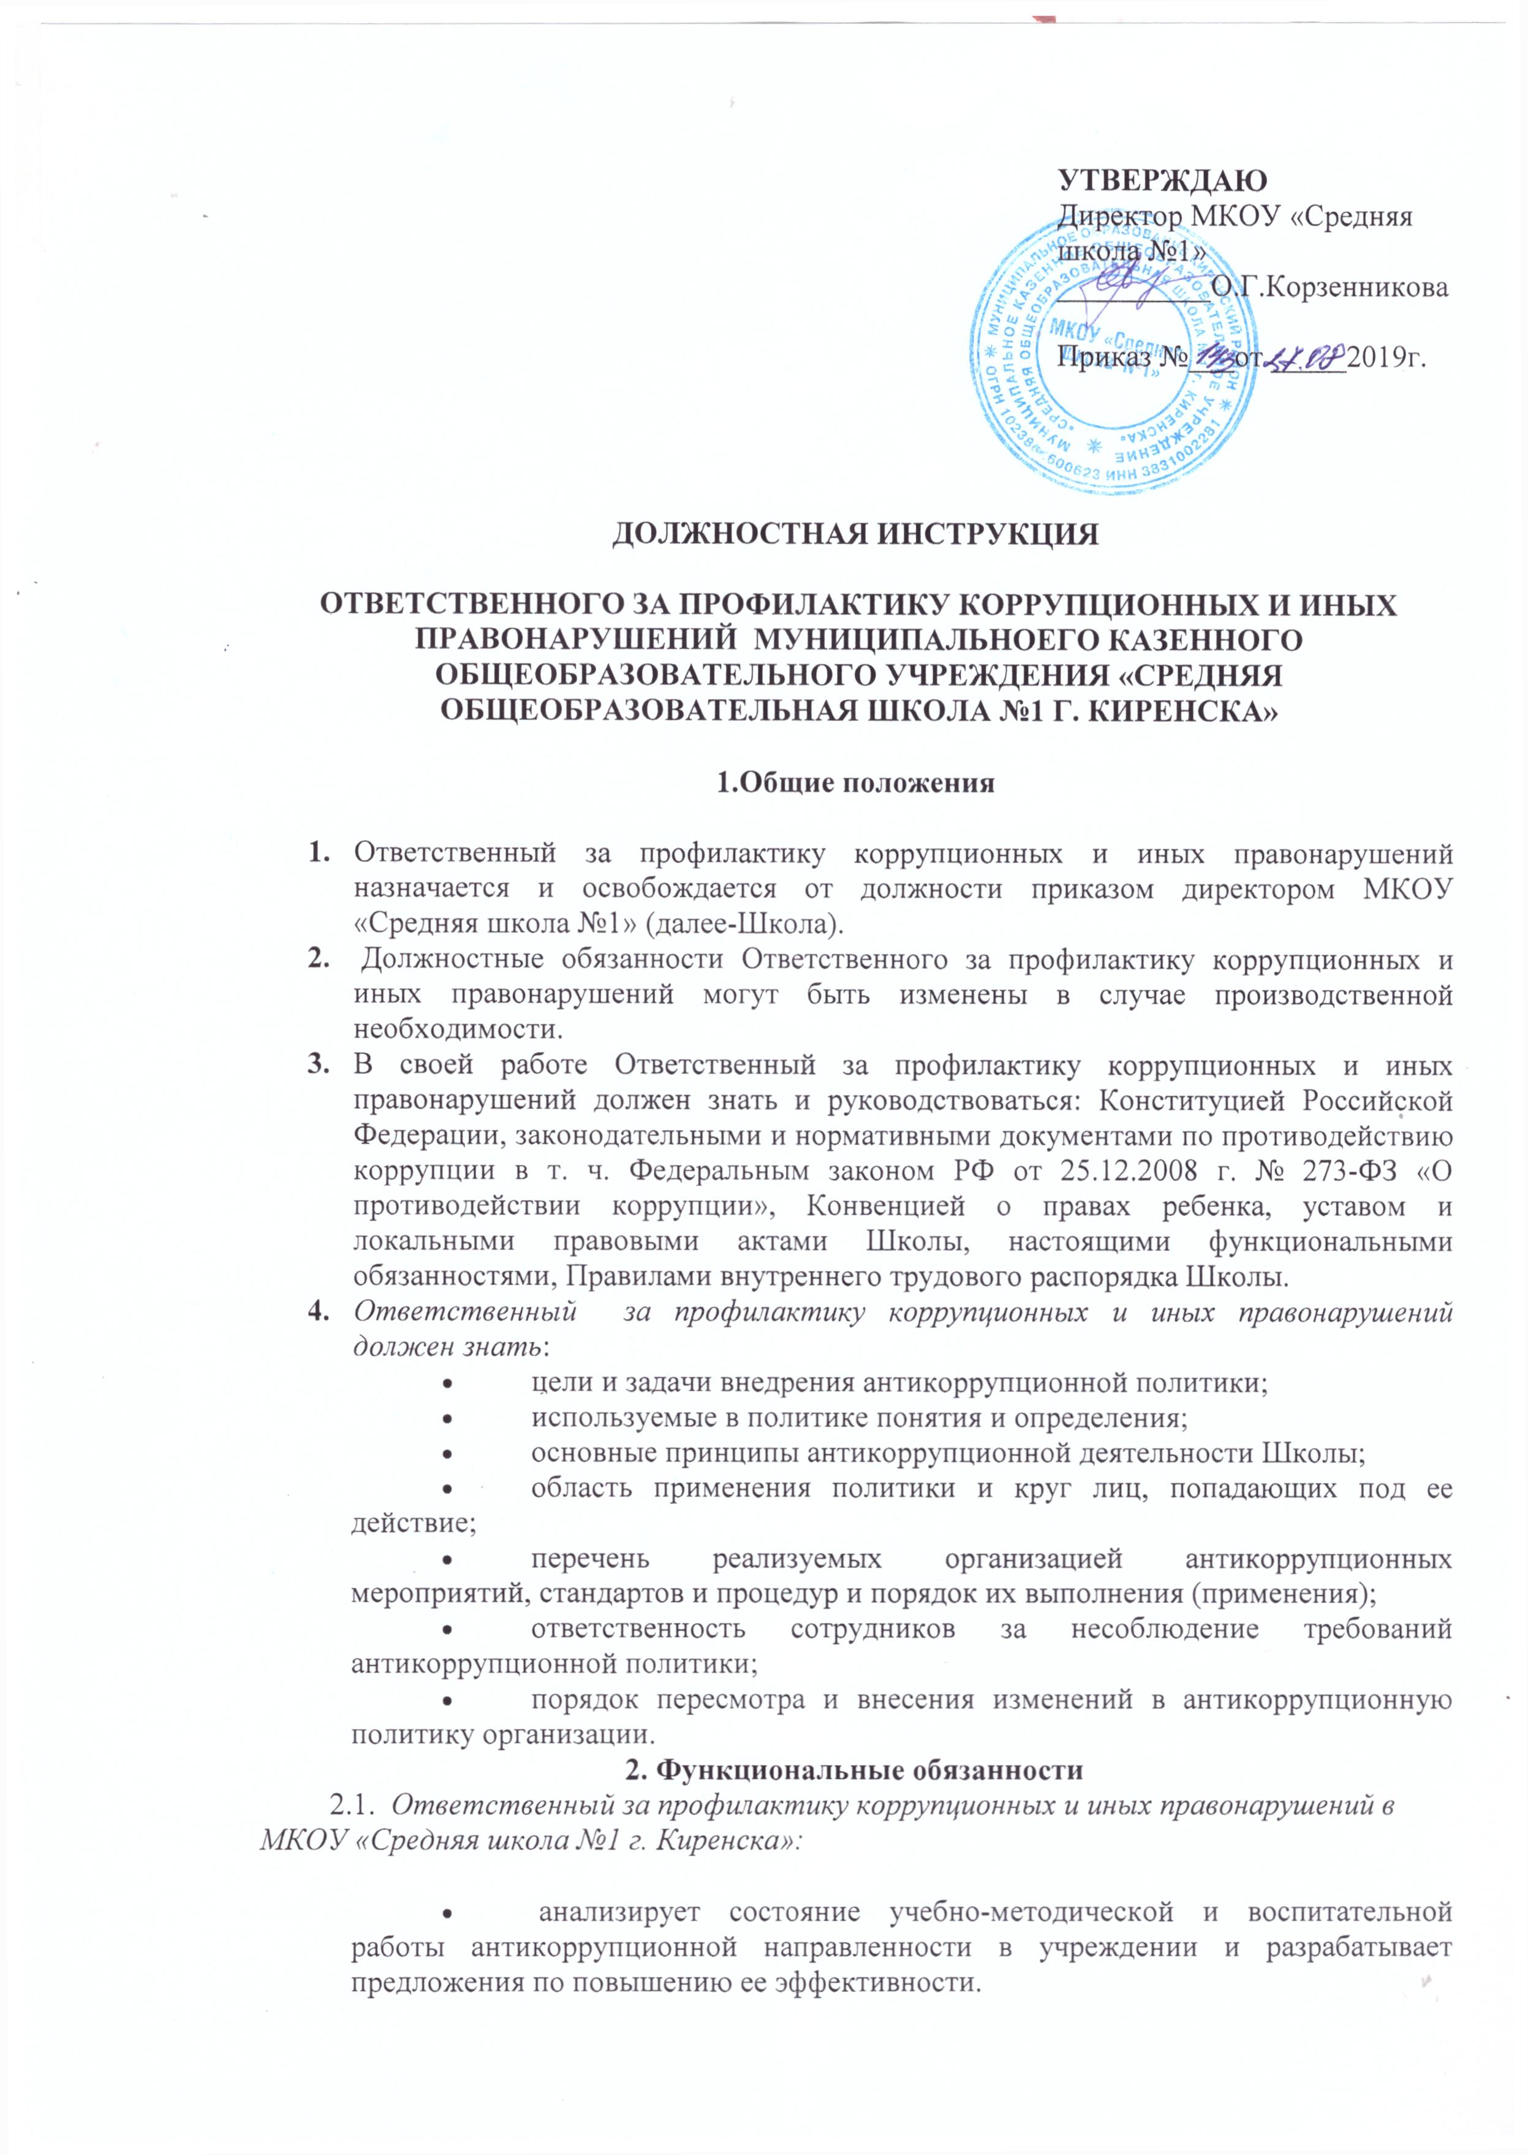

- оказывает помощь преподавателям в разработке и реализации образовательных программ, способствующих формированию антикоррупционного мировоззрения, повышения уровня правосознания правовой культуры воспитанников;
- осуществляет регулярный мониторинг хода и эффективности реализации антикоррупционной политики, ежегодно представляет директору Школы соответствующий отчёт, вносит в антикоррупционную политику изменения и дополнения;
- участвует в работе педагогических, методических советов, объединений, других формах методической работы, в проведении родительских собраний.
- выявляет и устраняет причинен условия, порождающие коррупцию;
- вырабатывает оптимальные механизмы защиты от проникновения коррупции в школы, снижению в ней коррупционных рисков;
- создает единую систему мониторинга и информирования сотрудников по проблемам коррупции;
- осуществляет антикоррупционную пропаганду и воспитание;
- вносит предложения на рассмотрение педагогического совета Школы по совершенствованию деятельности в сфере противодействия коррупции, а также участвует в подготовке проектов локальных нормативных актов по вопросам, относящимся к его компетенции;
- участвует в разработке форм и методов осуществления антикоррупционной деятельности и контролирует их реализацию;
- содействует работе по проведению анализа и экспертизы издаваемых администрацией Школы документов нормативного характера по вопросам противодействия коррупции;
- содействует внесению дополнений в нормативные правовые акты с учетом изменений действующего законодательства;
- незамедлительно информирует директора Школы в соответствии с Порядком уведомления о фактах обращения в целях склонения работников к совершению коррупционных правонарушений о случаях склонения работника к совершению коррупционных правонарушений;
- незамедлительно информирует директора Школы о ставшей известной информации о случаях совершения коррупционных правонарушений другими работниками, контрагентами организации или иными лицами;
- сообщает директору Школы о возможности возникновения либо возникшем у работника конфликте интересов;
- оказывает консультативную помощь субъектам антикоррупционной политики Школы по вопросам, связанным с применением на практике общих принципов служебного поведения сотрудников, и других участников учебно-воспитательного процесса;
- взаимодействует с правоохранительными органами по реализации мер, направленных на предупреждение (профилактику) коррупции и на выявление субъектов коррупционных правонарушений.
3. Права
- Ответственный за профилактику коррупционных и иных правонарушений имеет право:
- знакомиться с проектами решений руководства Школы, касающимися его деятельности;
- вносить предложения по совершенствованию работы, связанной с предусмотренными настоящей инструкцией обязанностями;
- в пределах своей компетенции сообщать непосредственному руководителю обо всех недостатках в деятельности Школы, выявленных в процессе исполнения своих должностных обязанностей и вносить предложения по их устранению;
- запрашивать лично или по поручению руководства и иных сотрудников информацию и документы, необходимые для выполнения его должностных обязанностей.
- Ответственность
  - За неисполнение или ненадлежащее исполнение без уважительных причин Устава и Правил внутреннего трудового распорядка Школы, иных локальных нормативных актов, законных распоряжений директора Школы, функциональных обязанностей, в том числе за неиспользование предоставленных прав, Ответственный за профилактику коррупционных и иных правонарушений в МКОУ «Средняя школа №1 г. Киренска» несёт дисциплинарную ответственность в порядке, определенном трудовым законодательством.
  - Ответственный за профилактику коррупционных и иных правонарушений в МКОУ «Средняя школа №1 г.Киренска» несёт ответственность за совершенные в процессе осуществления своей деятельности правонарушения (в том числе за причинение материального ущерба Школе) в пределах, определяемых действующим административным, трудовым, уголовным и гражданским законодательством РФ.

инструкцией ознакомлен(а)
Ф.И.О.___________________________________________________________
Подпись____________________Дата__________________________

